1月最終週負けトレード振り返り

（１）NZDCHF -30743
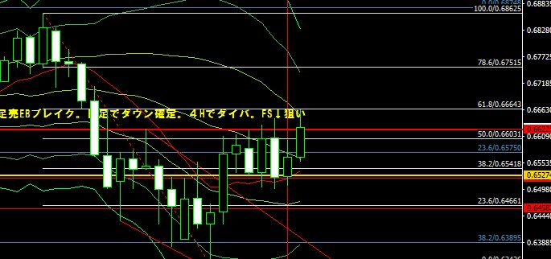
週足レベルでは下落途中の調整の上昇か？
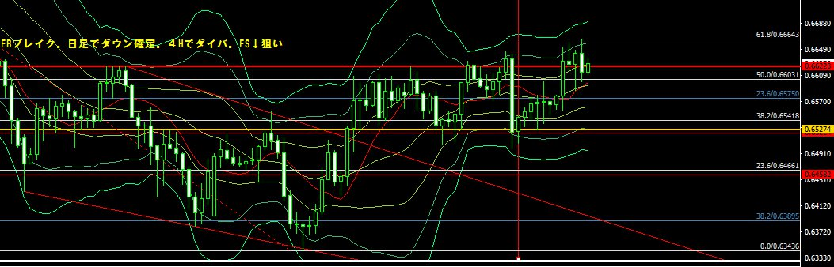
4時間足でウェッジ＋ダイバで上抜け。赤色レジのあたりでの反発を狙う方針。
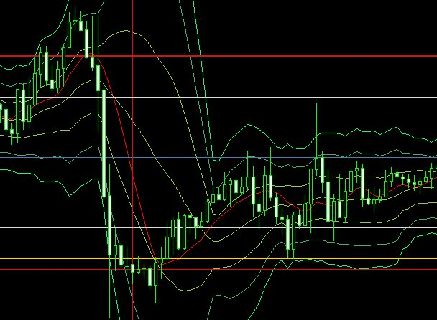
7本前のPBブレイクで入るべきだった。黄色のサポートを割ってそれに引っ掛かるPBがでたのでもう少し下がるのではと判断しブレイクで入るがすぐに反発。しかもストップを間違えて深めに入れすぎた。ある程度下落しきったときはエントリーを控えるか、ロットを抑えより短期での決済をすべきだった。

（２）EURGBP -28901
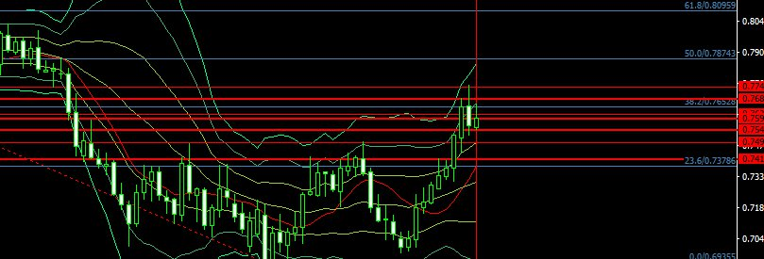
週足では逆HS完成したが調整でネックラインくらいまでもどるのではと考える。
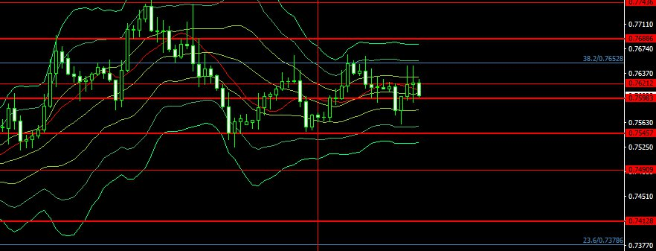
4時間足。FIB38.2あたりPB出現後勢いよく下がったので、前回跳ね返された0.7545サポートを今度は割るかもと考え、エントリータイミングを探す。
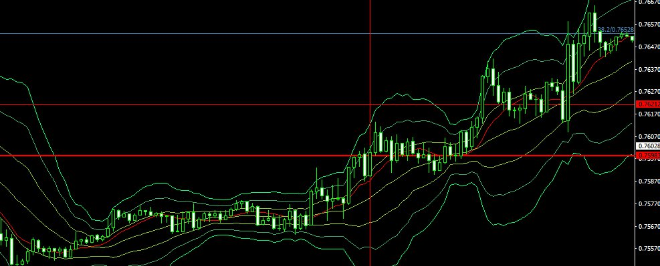
FSでEBがでたのでエントリーしてしまったが、ブレイクする前に入ってしまった。大反省！！！案の定逆行し一瞬で終わり。

（３）GBPJPY -43200
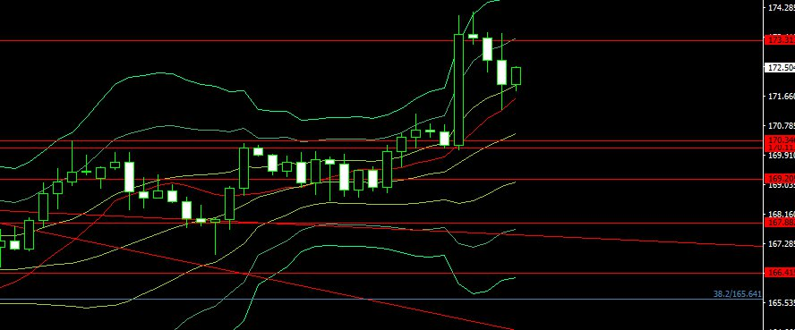
4時間足。170.35を上抜けしたあとFSで上昇するものと読む。
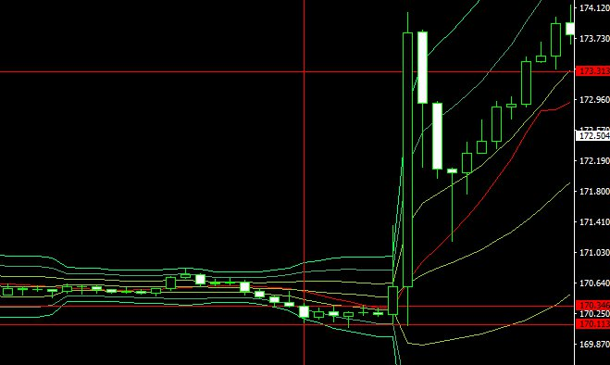
15分足。赤縦線あとのIBブレイクでエントリーしたが直後に下にもブレイク。この時点で一旦撤退でもよかった。またロット計算を暗算で間違ってしまったことも失敗。その後懲りずにPBブレイクで入り直しこちらは、+67,000円で勝ち（ただその後もう少し我慢していれば3倍くらいのびた）。下がっているときのPA単体ではロットを抑えるか、一旦だましがあった後のPAで入るとかした方がいいことが経験的にも検証でも分かってきた。あせらずエントリーしていきたい。

（４）AUDCAD -15647
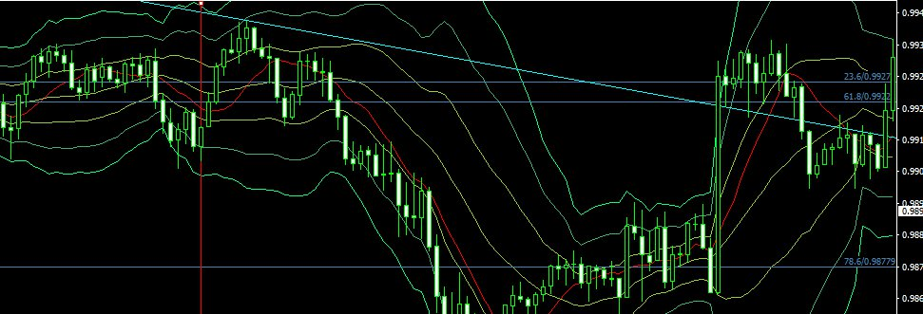
15分足。サポレジ周辺のもみ合いを下に抜けてきた感があったので、EBブレイクで売りエントリ。しかしすぐに逆行。せめて水色トレンドラインに当たった後にエントリーしていれば売りで正解だった。

（５）GBPCHF -12377
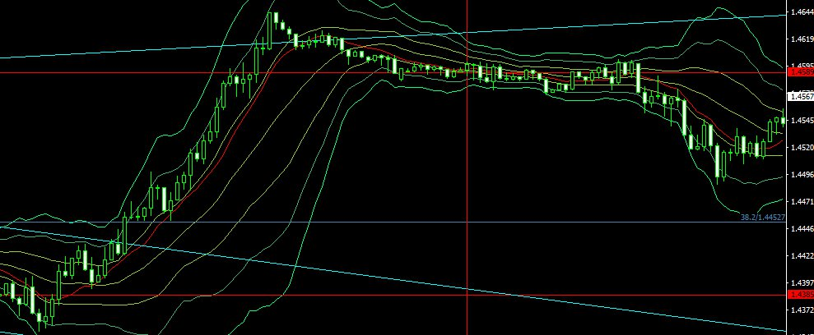
15分足。上昇後の調整だと考えて買いエントリしたが根拠が薄い。5分足でサポレジを上抜けするEBブレイクで入っているが、せめて1時間足レベルでのサインが同時発生するとかより積極的な複数の根拠がない限り入るべきではないか？

Trading Point (Seychelles) Limited

Account: 8595079 |  | Name: Tatsuya Morito |  |  |  |  | Currency: JPY |  | Leverage: 1:888 |  | 2016 January 30, 14:05
Closed Transactions:
Ticket | Open Time | Type | Size | Item | Price | S / L | T / P | Close Time | Price | Commission | Taxes | Swap | Profit
7180378 | 2016.01.29 04:18:03 | buy | 1.50 | gbpjpy | 170.369 | 170.090 | 0.000 | 2016.01.29 04:33:43 | 170.081 | 0 | 0 | 0 | -43 200
7032823 | 2016.01.28 00:15:34 | sell | 1.00 | nzdchf | 0.65204 | 0.65466 | 0.00000 | 2016.01.28 03:13:26 | 0.65467 | 0 | 0 | 0 | -30 743
6936096 | 2016.01.27 11:45:29 | sell | 1.00 | eurgbp | 0.75891 | 0.76059 | 0.00000 | 2016.01.27 12:02:47 | 0.76062 | 0 | 0 | 0 | -28 901
6758891 | 2016.01.26 09:30:12 | sell | 1.00 | audcad | 0.99088 | 0.99300 | 0.00000 | 2016.01.26 09:56:55 | 0.99278 | 0 | 0 | 0 | -15 647
6894642 | 2016.01.27 02:40:51 | buy | 0.50 | gbpchf | 1.46016 | 1.45700 | 1.46400 | 2016.01.27 03:13:32 | 1.45803 | 0 | 0 | 0 | -12 377
6723293 | 2016.01.26 02:47:12 | buy | 1.00 | usdjpy | 118.252 | 118.070 | 118.385 | 2016.01.26 05:26:09 | 118.166 | 0 | 0 | 0 | -8 600
6747927 | 2016.01.26 07:31:49 | buy | 0.50 | gbpjpy | 168.041 | 167.770 | 175.286 | 2016.01.26 07:52:08 | 167.878 | 0 | 0 | 0 | -8 150
6888039 | 2016.01.27 00:47:37 | buy | 0.50 | audjpy | 82.956 | 82.737 | 0.000 | 2016.01.27 01:00:40 | 82.810 | 0 | 0 | 0 | -7 300
7090684 | 2016.01.28 12:52:28 | buy | 1.00 | usdchf | 1.01424 | 1.01240 | 1.01600 | 2016.01.28 13:55:59 | 1.01371 | 0 | 0 | 0 | -6 211
6759634 | 2016.01.26 09:36:22 | sell | 0.50 | usdjpy | 117.706 | 117.920 | 0.000 | 2016.01.26 09:56:43 | 117.802 | 0 | 0 | 0 | -4 800
6891455 | 2016.01.27 02:03:57 | sell | 0.50 | eurcad | 1.53343 | 1.53630 | 0.00000 | 2016.01.27 02:28:36 | 1.53437 | 0 | 0 | 0 | -3 937
7239122 | 2016.01.29 09:02:15 | sell | 1.00 | usdcad | 1.39854 | 1.40032 | 1.39350 | 2016.01.29 09:31:26 | 1.39888 | 0 | 0 | 0 | -2 934
7083490 | 2016.01.28 11:53:58 | sell | 0.50 | eurusd | 1.09073 | 0.00000 | 0.00000 | 2016.01.28 11:54:47 | 1.09121 | 0 | 0 | 0 | -2 852
7084620 | 2016.01.28 12:00:12 | buy | 0.50 | eurusd | 1.09100 | 0.00000 | 0.00000 | 2016.01.28 12:10:25 | 1.09056 | 0 | 0 | 0 | -2 613
6656133 | 2016.01.25 12:29:24 | sell | 0.20 | usdcad | 1.41826 | 1.41970 | 0.00000 | 2016.01.25 13:08:08 | 1.41975 | 0 | 0 | 0 | -2 486
6853694 | 2016.01.26 19:12:57 | buy | 0.05 | gbpusd | 1.43650 | 1.43269 | 1.45350 | 2016.01.28 16:37:26 | 1.43268 | 0 | 0 | -80 | -2 271
7076606 | 2016.01.28 11:09:42 | buy | 0.50 | euraud | 1.54296 | 1.54062 | 1.54343 | 2016.01.28 13:27:19 | 1.54290 | 0 | 0 | 0 | -252
6612074 | 2016.01.25 05:04:16 | sell limit | 0.10 | eurnzd | 1.66530 | 0.00000 | 0.00000 | 2016.01.25 05:04:32 | 1.66265 | cancelled
7270494 | 2016.01.29 13:09:50 | sell | 0.10 | audusd | 0.70820 | 0.71110 | 0.70735 | 2016.01.29 17:32:18 | 0.70801 | 0 | 0 | 0 | 230
6661111 | 2016.01.25 13:32:59 | sell | 1.00 | nzdcad | 0.91930 | 0.92169 | 0.00000 | 2016.01.25 14:19:50 | 0.91925 | 0 | 0 | 0 | 418
7090115 | 2016.01.28 12:47:52 | sell | 1.00 | nzdusd | 0.64642 | 0.64637 | 0.64250 | 2016.01.28 14:22:35 | 0.64638 | 0 | 0 | 0 | 475
6948847 | 2016.01.27 14:20:01 | sell | 0.50 | eurusd | 1.08742 | 0.00000 | 0.00000 | 2016.01.27 14:27:23 | 1.08733 | 0 | 0 | 0 | 533
7240126 | 2016.01.29 09:08:37 | buy | 0.50 | audnzd | 1.09095 | 1.08900 | 0.00000 | 2016.01.29 09:28:33 | 1.09111 | 0 | 0 | 0 | 630
6890361 | 2016.01.27 01:41:08 | buy | 0.50 | nzdjpy | 77.021 | 76.918 | 0.000 | 2016.01.27 02:17:31 | 77.036 | 0 | 0 | 0 | 750
6597635 | 2016.01.25 01:46:55 | sell | 1.00 | nzdcad | 0.91528 | 0.91782 | 0.00000 | 2016.01.25 02:14:30 | 0.91519 | 0 | 0 | 0 | 755
7088055 | 2016.01.28 12:32:00 | sell | 0.50 | audchf | 0.71716 | 0.72050 | 0.71040 | 2016.01.28 13:27:29 | 0.71703 | 0 | 0 | 0 | 762
6896066 | 2016.01.27 03:00:32 | sell | 0.30 | gbpcad | 2.02348 | 2.02593 | 0.00000 | 2016.01.27 03:04:30 | 2.02306 | 0 | 0 | 0 | 1 057
7280243 | 2016.01.29 14:11:54 | buy | 0.50 | nzdusd | 0.64986 | 0.64770 | 0.65187 | 2016.01.29 16:25:00 | 0.65004 | 0 | 0 | 0 | 1 091
6718778 | 2016.01.26 01:53:38 | sell | 0.20 | nzdchf | 0.65229 | 0.65461 | 0.64700 | 2016.01.26 02:11:38 | 0.65176 | 0 | 0 | 0 | 1 237
6606448 | 2016.01.25 04:00:01 | buy | 0.20 | nzdchf | 0.65868 | 0.65643 | 0.66180 | 2016.01.25 04:18:28 | 0.65929 | 0 | 0 | 0 | 1 429
7047460 | 2016.01.28 04:31:18 | buy | 3.00 | eurgbp | 0.76397 | 0.76400 | 0.76880 | 2016.01.28 06:58:07 | 0.76400 | 0 | 0 | 0 | 1 522
6896168 | 2016.01.27 03:02:38 | sell | 0.50 | nzdcad | 0.91650 | 0.91856 | 0.90815 | 2016.01.27 06:57:16 | 0.91607 | 0 | 0 | 0 | 1 802
7139383 | 2016.01.28 18:00:27 | sell | 0.50 | eurnzd | 1.69024 | 1.69490 | 1.68401 | 2016.01.28 18:08:03 | 1.68976 | 0 | 0 | 0 | 1 847
7302061 | 2016.01.29 16:16:28 | sell | 1.00 | eurchf | 1.11124 | 1.11680 | 0.00000 | 2016.01.29 16:20:48 | 1.11103 | 0 | 0 | 0 | 2 488
6752149 | 2016.01.26 08:23:54 | buy | 1.50 | eurusd | 1.08540 | 1.08370 | 0.00000 | 2016.01.26 08:48:57 | 1.08561 | 0 | 0 | 0 | 3 711
7171570 | 2016.01.29 01:40:55 | sell | 1.00 | eurusd | 1.09383 | 1.09430 | 0.00000 | 2016.01.29 02:03:27 | 1.09343 | 0 | 0 | 0 | 4 756
6630540 | 2016.01.25 08:08:47 | buy | 1.00 | usdjpy | 118.727 | 118.556 | 0.000 | 2016.01.25 08:14:58 | 118.786 | 0 | 0 | 0 | 5 900
6741101 | 2016.01.26 05:29:59 | sell | 0.50 | nzdjpy | 76.298 | 76.312 | 75.700 | 2016.01.26 07:25:57 | 76.133 | 0 | 0 | 0 | 8 250
6792467 | 2016.01.26 14:01:11 | sell | 1.00 | nzdcad | 0.91836 | 0.92008 | 0.90400 | 2016.01.26 16:17:20 | 0.91717 | 0 | 0 | 0 | 9 975
7101729 | 2016.01.28 14:25:06 | buy | 1.00 | gbpusd | 1.43004 | 1.43060 | 1.43600 | 2016.01.28 15:45:00 | 1.43108 | 0 | 0 | 0 | 12 342
6603124 | 2016.01.25 03:16:09 | buy | 1.00 | usdjpy | 118.580 | 118.590 | 0.000 | 2016.01.25 04:47:58 | 118.731 | 0 | 0 | 0 | 15 100
6909594 | 2016.01.27 07:03:25 | buy | 1.00 | usdjpy | 118.294 | 118.040 | 118.451 | 2016.01.27 08:28:09 | 118.451 | 0 | 0 | 0 | 15 700
6790510 | 2016.01.26 13:48:26 | sell | 0.30 | eurcad | 1.54003 | 1.54204 | 0.00000 | 2016.01.26 16:16:18 | 1.53098 | 0 | 0 | 0 | 22 770
7086568 | 2016.01.28 12:15:17 | buy | 1.50 | euraud | 1.54010 | 1.54056 | 1.54364 | 2016.01.28 13:27:12 | 1.54296 | 0 | 0 | 0 | 36 043
7182129 | 2016.01.29 04:46:53 | buy | 1.00 | gbpjpy | 170.329 | 170.030 | 0.000 | 2016.01.29 05:21:45 | 170.999 | 0 | 0 | 0 | 67 000
6591493 | 2016.01.24 05:46:29 | balance | Deposit for 8595079 |  |  |  |  |  |  |  |  |  | 1 000 000
 |  |  |  |  |  |  |  |  |  | 0 | 0 | -80 | 35 299
Closed P/L: |  |  |  |  |  |  |  |  |  |  |  | 35 219
Open Trades:
Ticket | Open Time | Type | Size | Item | Price | S / L | T / P |  | Price | Commission | Taxes | Swap | Profit
No transactions
 |  |  |  |  |  |  |  |  |  | 0 | 0 | 0 | 0
 |  |  |  |  |  |  |  |  |  | Floating P/L: |  | 0
Working Orders:
Ticket | Open Time | Type | Size | Item | Price | S / L | T / P | Market Price
No transactions
Summary:
Deposit/Withdrawal: |  | 1 000 000 |  | Credit Facility: |  |  |  | 0
Closed Trade P/L: |  | 35 219 |  | Floating P/L: |  |  |  | 0 | Margin: |  |  | 0
Balance: |  | 1 035 219 |  | Equity: |  |  |  | 1 035 219 | Free Margin: |  |  | 1 035 219

